NCU-RSS-Predict-Postprocessing 使用說明書

1. 前往 <https://github.com/ISSLLAB/NCU-RSS-Predict-Postprocessing>，將此專案CLONE下來。

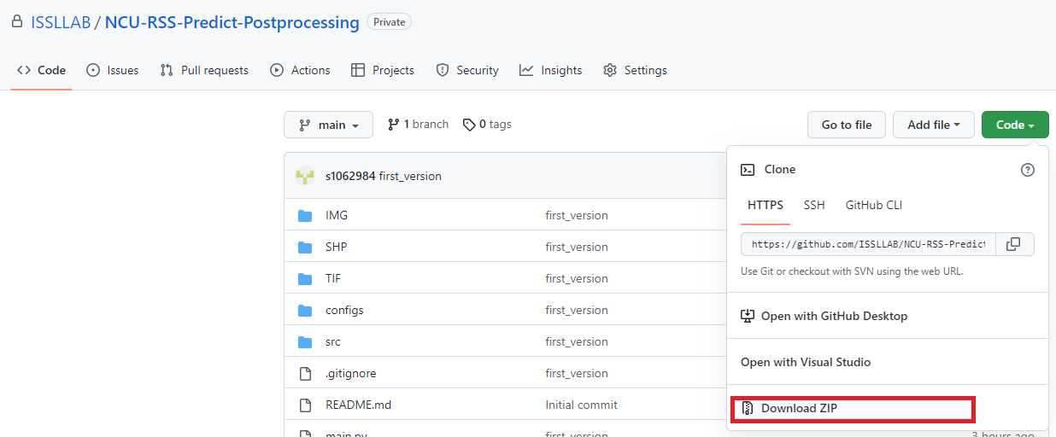

圖一 clone專案

2. 將資料放入對應資料夾

(1) IMG資料夾: 將Model predict最後輸出的PNG放進此資料夾。如果要一次對多張航照圖進行操作，可以將所有.png(可以來自RSS-1.3或RSS-1.5)都放在該目錄。

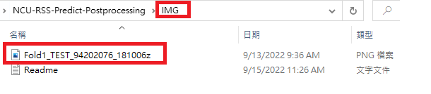

圖二 IMG 資料夾內容

(2) TIF資料夾: 對應於IMG中相同圖框號的TIF放進此資料夾。如果要一次對多張航照圖進行操作，可以將所有.tif相關檔都放在該目錄。

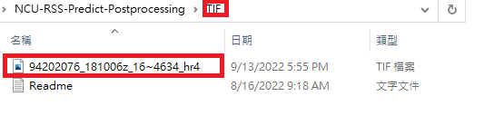

圖三 TIF 資料夾內容

(3) SHP資料夾: 對應於IMG中相同圖框號的SHP放進此資料夾。若要一次對多張航照圖進行操作，可以將所有.shp相關檔都放在該目錄。

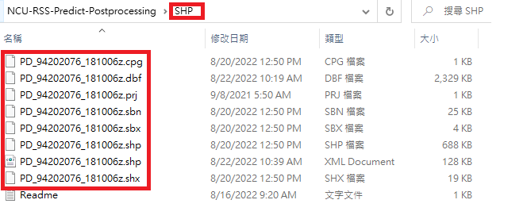

圖四 SHP 資料夾內容

3. 在Arcgis中建立一個Map新專案(Project)，創立成功可在C:\Users\[使用者名稱] \Documents\ArcGIS\Projects 中看到專案資料夾，此範例專案命名為”PNGOutput”

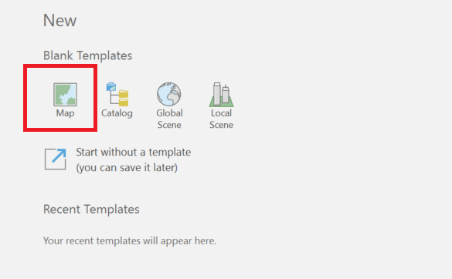

圖五 Arcgis建立新專案



圖六 Arcgis專案資料夾位置

4. 回到NCU-RSS-Predict-Postprocessing -main資料夾，開啟configs/config.py 修改路徑。

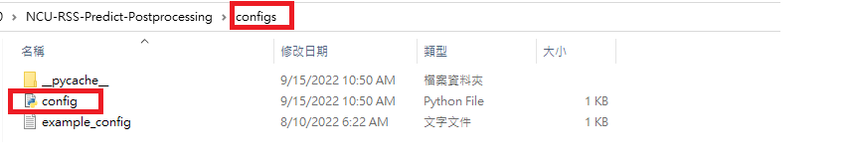

圖七 configs位置

workspace:第三步Arcgis中gdb資料夾路徑，以本範例此路徑為

C:\Users\[使用者名稱]\Documents\ArcGIS\Projects\PNGOutput\PNGOutput.gdb

Tool_box: 指定Arcgis Toolbox位置，以本範例此路徑為

C:\program files\arcgis\pro\Resources\ArcToolbox\toolboxes\Conversion Tools.tbx

directory: 指定NCU-RSS-Predict-Postprocessing -main資料夾位置，以本範例此路徑為

C:\Users\[使用者名稱]\Downloads\ NCU-RSS-Predict-Postprocessing -main

5. 開啟CMD，切換至NCU-RSS-Predict-Postprocessing資料夾，後輸入 C:\”Program Files”\ArcGIS\Pro\bin\Python\envs\arcgispro-py3\python.exe ./main.py

6. 最後會產生出Prediction_SHP_Result資料夾，裡面包含寫入判釋結果的SHP。

該shp將包含confidence與prediction 欄位。prediction的值可以是水稻或非水稻。confidence的值可以是屬於[0,1]的浮點數，越接近1代表AI的預測信心越高。請用arcgis專案開啟該shp檔案觀看結果，如下範例：

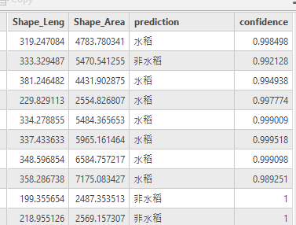

圖八 輸出shp